SOPHIA MARISOL HORN BARAJAS

Hausaufgabe 24. April

BIOLOGIE │12B │COLEGIO ALEMAN ALEXANDER VON HUMBOLDT │LA HERRADURA

## Aufgabe A: Aufbau von Bakterien

1. **„Antibiotika können per definitionem nicht gegen Viren wirken“. Erklären Sie diese Aussage, indem Sie erläutern, warum Viren keine Lebewesen sind. Orientieren Sie sich dazu auch an den Kennzeichen des Lebendigen.**

Zur ausführlichen Erklärung warum Viren keine Lebewesen sind verweise ich auf das vorherige Projekt, in denen ich auch die Merkmale des Lebendigen beschrieben habe, siehe [hier](http://sophiahorn.com/virus/viren-lebewesen.html).

Hier genügt die Unterscheidung, dass Bakterien im Gegensatz zu Viren einen eigenen Stoffwechsel besitzen, sie ernähren sich, wachsen heran und können sich selbst vermehren.

Und genau hier greift der Wirkmechanismus der Antibiotika, entweder:

* Bakteriostatisch: Die Vermehrung der Bakterien wird gehindert, indem sie sich beispielsweise als Translationshemmer an die Ribosomen binden und damit die Proteinbiosynthese der Bakterien hemmen. Hier werden die Bakterien nicht abgetötet.
* Bakterizid: Durch Bakteriolyse, also Auflösung der Zellwand werden Bakterien abgetötet

Da Viren nicht über die für einen Stoffwechsel benötigte Bestandteile der Bakterien wie Ribosomen und Zellwand verfügen, greift der Wirkmechanismus der Antibiotika nicht bei Viren.

1. **Erstellen Sie mithilfe der Abbildungen und Recherchen im Schülerbuch bzw. im Internet eine Tabelle, aus der die wesentlichen Unterschiede zwischen Bakterienzellen und tierischen Zellen ersichtlich werden**.

|  |  |
| --- | --- |
| Bakterienzelle | Tierzelle |
| Hat keinen genau definierten, membranumschlossenen Zellkern | Hat einen gut definierten membranumschlossenen Kern. |
| Hat keine Zellorganellen. | Membrangebundene Zellorganellen sind im Zytoplasma vorhanden. |
| Viel kleiner als eine Tierzelle, z. B. 0,2 bis 10 Mikron groß. | Größer als eine Bakterienzelle, z. B. 100 Mikrometer oder mehr. |
| Hat eine gut definierte Zellwand. | Es fehlt die Zellwand. |
| Im Allgemeinen Autotroph und möglicherweise Heterotroph. | Sind immer Heterotroph. |
| Sie vermehren sich ungeschlechtlich durch binäre Spaltung und sexuell durch Konjugation. | Sie können sich ungeschlechtlich durch Mitose und sexuell durch Meiose vermehren. |
| Es hat Plasmide (zirkuläre DNA im Cytosol). | Hat keine Plasmide. Es hat gut definierte lineare DNA im Kern. |
| Ein einzelnes Chromosom. | Viele Chromosomen. |
| Keine Mitochondrien. | Mitochondrien im Zytoplasma. |
| Gut definierte Zellform. | Unregelmäßige Formen, da ihm die Zellwand fehlt. |
| Einige Bakterien haben Fimbrien auf der Zelloberfläche. | Kein Fimbria. |
| Kein Zytoskelett. | Es hat ein Zytoskelett |
| Keine Histonproteine. | Seine DNA ist um Histonproteine ​​gewickelt. |

1. Entwerfen Sie einen Beipackzettel für ein von Ihnen entwickeltes Antibiotikum. Geben Sie dem Antibiotikum einen aussagekräftigen Namen, aus dem der oder die möglichen Wirkorte (Targets) hervorgehen.

**Sofimoxiclav 500 Filmtabletten**

**Beipackzettel**

|  |  |
| --- | --- |
| Was ist Sofimoxiclav | Sofimoxiclav ist ein Breitbandantibiotika und wird der Gruppe der Aminopenicilline zugeordnet, die im Vergleich zum klassischen Penicillin G beziehungsweise Penicillin V ein erweitertes Wirkungsspektrum im Bereich bestimmter Bakterien (Gram-negative Stäbchen) aufweisen  Sofimoxiclav besteht aus:  Amoxicillin: Der Wirkstoff gehört zu den Antibiotika und tötet Bakterien ab, indem er den Aufbau der Bakterienzellwand hemmt. Dadurch wird die äußere Hülle der Bakterien geschwächt und kann platzen. Der Wirkstoff kann jedoch nur bei Bakterien eingreifen, bei denen die Hülle gerade entsteht oder umgebaut wird, also während dem Wachstum oder der Vermehrung durch Zellteilung.  Clavulansäure: Der Wirkstoff stört die Abwehrmechanismen von Bakterien auf Antibiotika. Manche Bakterien können Stoffe produzieren, die Antibiotika unwirksam machen. Diese Stoffe werden von der Clavulansäure abgefangen und so wird die Wirkung eines zusätzlich gegebenen Antibiotikums unterstützt. |
| Anwendungsgebiete von Sofimoxiclav | Bakterieninfektionen, wie:  - Bakterieninfektionen des Hals-Nasen-Ohren-Bereichs  - Bakterieninfektionen der Atemwege  - Bakterieninfektion der Harnwege  - Bakterieninfektionen der Haut und des Gewebes |
| Wie ist Sofimoxiclav anzuwenden? | Art der Anwendung?  Nehmen Sie das Arzneimittel mit Flüssigkeit (z.B. 1 Glas Wasser) ein.  Dauer der Anwendung?  Die Anwendungsdauer richtet sich nach Art der Beschwerde und/oder Dauer der Erkrankung und wird deshalb nur von Ihrem Arzt bestimmt. Allgemeine Behandlungsdauer: maximal 14 Tage.  Überdosierung?  Es kann zu einer Vielzahl von Überdosierungserscheinungen kommen, unter anderem zu Magenschmerzen, Übelkeit, Durchfall, Verwirrtheit und Krampfanfällen. Setzen Sie sich bei dem Verdacht auf eine Überdosierung umgehend mit einem Arzt in Verbindung.  Einnahme vergessen?  Setzen Sie die Einnahme zum nächsten vorgeschriebenen Zeitpunkt ganz normal (also nicht mit der doppelten Menge) fort. |
| Welche Nebenwirkungen  sind möglich? | Welche unerwünschten Wirkungen können auftreten?  Magen-Darm-Beschwerden, wie:  Übelkeit  Erbrechen  Durchfälle  Kopfschmerzen  Schwindel  Überempfindlichkeitsreaktionen der Haut, wie:  Juckreiz  Hautausschlag  Nesselausschlag  Anstieg der Leberwerte  Infektionen mit anderen Bakterien oder mit Hefepilzen  Verfärbung der Zahnoberfläche, die vorübergehend ist und durch gute Mundhygiene vermieden werden kann  Wechselwirkungen  Wenden Sie mehrere Arzneimittel gleichzeitig an, kann es zu Wechselwirkungen zwischen diesen kommen. Das kann Wirkungen und Nebenwirkungen der Arzneimittel verändern. |
| Wie ist Sofimoxiclav aufzubewahren? | Das Arzneimittel muss vor Hitze geschützt im Dunkeln (z.B. im Umkarton) aufbewahrt werden. |
| Weitere Informationen | Die Wirkung der Anti-Baby-Pille kann durch Sofimoxiclav beeinträchtigt werden, das Arzneimittel ist also nur bedingt für Abiturienten und angehende Studierende geeignet! |

1. **Formulieren Sie für einen skeptischen Patienten eine Unbedenklichkeitserklärung, sodass er ein Antibiotikum zu sich nimmt.**

Sehr geehrter Herr Willnich,

leider kann ich als Ihr Arzt die angeforderte Unbedenklichkeitsbescheinigung für das von mir für Ihre Mittelohrentzündung verschrieben Präparat Sofimoxiclav nicht aufstellen.

Die Behandlung von bakteriellen Infekten mit Antibiotika ist immer eine Abwägung zwischen dem möglichen Schaden einer Nichtbehandlung – und der Nutzen und Risiken, die mit der Antibiotika Behandlung einhergehen. Es ist daher nie die eindeutige, 100% sichere Entscheidung, die Sie sich von einer Unbedenklichkeitsbescheinigung erhoffen.

Zu den möglichen kurz und langfristigen Schäden der Mittelohrentzündung im Falle einer Nichtbehandlung kann ich Ihnen sagen:

Es wird höllisch weh tun! Die Bakterien, welche Ihr Mittelohr befallen haben, werden eine starke Entzündung hervorrufen, Ihr Körper reagiert mit der Aktivierung Ihres Immunsystems, Ihr Ohr, wahrscheinlich auch Kiefer und Rachen wird anschwellen und starke Schmerzen hervorrufen. Starkes Fieber, möglicherweise Schwindel, Übelkeit und Erbrechen können das Krankheitsbild verstärken, sie werden sich schlapp und krank fühlen.

Falls Sie selbst dann noch von einer Behandlung absehen, kann es zu einer sogenannten Mastoiditis kommen, einer Superinfektion die auf das Gleichgewichtsorgan übergreift, den Gesichtsnerv schädigt oder zu einem Abszess führt – und dann geht´s für Sie ins Krankenhaus.

Im schlimmsten Fall kann es zu einem permanenten Verlust des Hörvermögens kommen, falls die Bakterien ins Hirn vordringen sogar zum Tode.

Also, nichts zu dem ich Ihnen raten würde.

Nun zu dem Nutzen, ja und auch Risiken der von mir empfohlenen Behandlung mit Sofimoxiclav, einem sehr bewehrten Breitbandantibiotika.

Nach Einnahme von Sofimoxiclav benötigt Ihr Körper ungefähr 48 Stunden, um den Wirkstoff in die Blutlaufbahn zu bringen, und gleichmäßig im Körper zu verteilen – erst dann setzt die Wirkung ein. Nach 3 bis 5 Tagen wird das Medikament die Vermehrung der Bakterien verhindern, das Immunsystem Ihres Körpers, insbesondere die T-Killerzellen haben nun die Möglichkeit die Bakterien zu zerstören. Dadurch wird die Schwellung Ihres Mittelohrs langsam abklingen, die Schmerzen gehen zurück und Sie sind nach ca. 6-7 Tagen beschwerdefrei. Aber selbst dann sollten Sie das Medikament noch mindestens 4 Tage einnehmen, dann nur dann werden alle Bakterien auch zerstört und wir vermeiden, dass die kleinen Viecherchen eine Antibiotikaresistenz bilden – sonst sehen wir uns bald wieder, und das wollen wir ja nicht.

Zu den Risiken: Antibiotika sind kein Pappenstil! Sie greifen tief in Ihren Organismus ein, und haben eine Reihe von Nebenwirkungen mit denen nicht zu Spaßen ist, zum Beispiel:

Ich garantiere Ihnen den Durchfall, Ihre Darmflora (und falls da, auch -fauna) mag Antibiotika nicht besonders, und geht auch erstmal über den Jordan. Jogurt und Zwieback hilft!

* Übelkeit und Erbrechen ist relativ häufig
* Manchmal kommt es zu Kopfschmerzen und Schwindel
* In sehr seltenen Fällen kommt es zu einer Verringerung der Anzahl der weißen oder roten Blutkörperchen, die lebensgefährlich verlaufen kann

Aber, und hier kommt die Abwägung:

Falls sie sich nicht behandeln lassen, ist Ihnen Schmerz und Fieber fast garantiert, und sie riskieren Ihr Hörvermögen zu verlieren – oder sogar Ihr Leben!

Wenn Sie sich mit Sofimoxiclav behandeln kann ich Ihnen nur den Durchfall garantieren, aber eine schnelle Heilung ist auch sehr wahrscheinlich.

Ja, es gibt ein auch ein Risiko bei der Behandlung, aber bei der Vielfalt von medizinischen Studien bei so einem erbrobten Medikament ist dies um ein Vielfaches geringer als die Risken bei einer Nichtbehandlung.

Also hören Sie meine Argumente – vergessen Sie die Unbedenklichkeits-bescheinigung, die Ihnen keiner ausstellen wird, und treffen Sie selbst die richtige Entscheidung!

## Aufgabe C: Angeborene Immunität

1. **Beschreiben Sie die Reaktionen von Fresszellen nach dem Binden eines Bakteriums an Rezeptoren in der Zellmembran**

Nach der Bindung der Fresszelle von einem Bakterium erfolgt in der Regel die Phagocytose, das heißt, das Bakterium wird in einem Vesikel in die Fresszelle eingeführt, der Vesikelinhalt angesäuert und die Bakterien über die Verschmelzung mit Lysosomen und die enthaltenen Verdauungsenzyme abgebaut.

Des Weiteren führt die Bindung von Bakterien an den Fresszellen zur Ausschüttung von Botenstoffen, welche die Entzündungsreaktion befeuern und so zur beschleunigten Beseitigung der Fremdkörper beitragen.

1. Stellen Sie dem Ablauf der Entzündungsreaktion in einem Verlaufsschema dar. Sehen sie für parallel ablaufende Prozesse Verzeigungen vor.

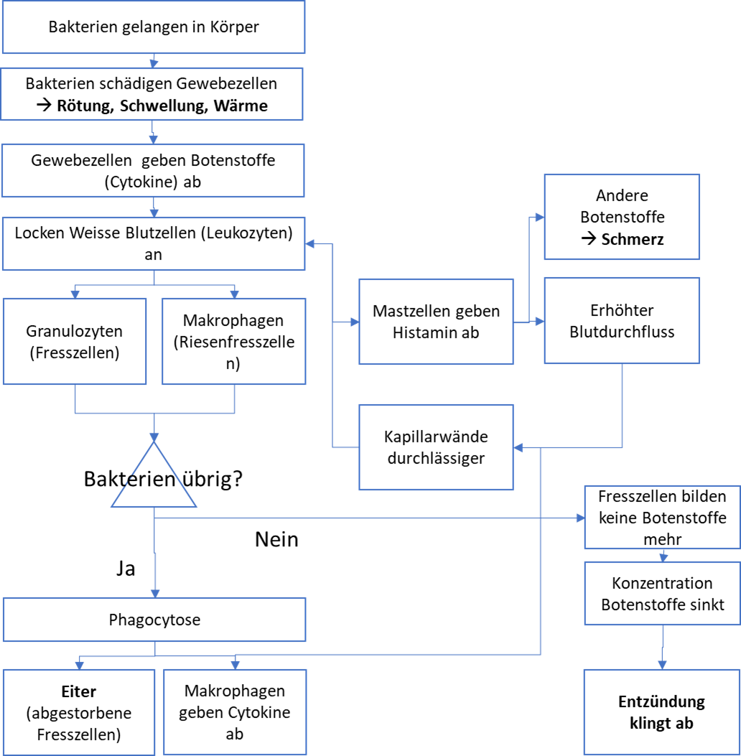

1. **Erläutern Sir das Auftreten der vier Symptome einer Entzündung und die Bildung von Eiter**

Diese vier Symptome lassen sich durch die im geschädigten Bereich ablaufende Antwort des Körpers erklären:

* Rötung: Durch den einwirkenden Reiz werden direkt oder indirekt die Wände der Blutgefäße in diesem Bereich geschädigt. Botenstoffe wie Histamin werden freigesetzt, es kommt zu einer Erweiterung der umliegenden Blutgefäße. Der Bereich erscheint, weil sich durch die erweiterten Gefäße mehr Blut als normal in diesem Bereich ansammelt.
* Wärme: Die verstärkte Durchblutung führt nicht nur zur Rötung, sondern auch zu einer Erwärmung des betroffenen Bereiches, weil das Blut vermehrt Wärme aus der Körpermitte in das Entzündungsgebiet transportiert.
* Schwellung: Die im Entzündungsgebiet ausgeschütteten Botenstoffe führen dazu, dass die Wände der Blutgefäße für bestimmte Stoffe durchlässiger werden, als sie es normalerweise sind. Zum anderen entsteht durch den geförderten Austritt von Flüssigkeit ins Gewebe ein Ödem, also eine Flüssigkeitsansammlung, diese zeigt sich als Schwellung.
* Schmerz: Die im Verlauf der Entzündung freigesetzten Entzündungsstoffe führen zu einer schmerzhaften Zerstörung von Zellen. Die Schwellung des Gewebes durch die Ödembildung führt zu weiteren Schmerzen.

Eiter entsteht durch die Phagocytose, die Fresszellen mitsamt der einverleibten Bakterien sterben ab und sammeln sich als Eiter an.

1. **Die Entzündungsreaktion wird zur unspezifischen Immunreaktion gezählt. Begründen Sie diese Zuordnung:**

Bei einer spezifischen Entzündung muss das Immunsystem bereits mit dem spezifischen Erreger in Kontakt gekommen sein und genau passende Zellen (Lymphozyten) gebildet haben. Die Aktivierung erfolgt also durch Schlüssel-Schloss Prinzip zwischen dem Erreger und den Lymphozyten.

Eine unspezifische Immunantwort richtet sich gegen alle Erreger, also Bakterien, Fremdkörper, Partikel, etc, die das Immunsystem aktivieren. Im Falle einer Entzündungsreaktion erfolgt diese Aktivierung durch die Botenstoffe, welche von den geschädigten Zellen ausgeschüttet werden. Da diese Aktivierung nicht spezifisch für einen Erreger ist, zählt man die Entzündungsreaktion zur unspezifischen Immunreaktion.

1. **Erklären Sie das Absterben von Bakterienzellen, wenn deren Zellmembran durch Komplementproteine mehrfach durchlöchert wurde.**

Die Komplementproteine unterstützen die Leukozyten. Sie dringen in die Zellmembran der Erreger ein, und durchlöchern diese durch die Bildung einer ringförmigen Struktur mehrerer dieser Proteine. Diese ringförmige Öffnung ist wie eine Pore in der Wand eines Bakteriums, was zu dessen Lyse führt da sie nicht mehr geschlossen ist und Wasser und andere Stoffe ungehindert eintreten können.

## Aufgabe D: Erkläre die Fachbegriffe in der Wortliste Immunbiologie

|  |  |
| --- | --- |
| **Fachbegriff** | **Erklärung** |
| -s Plasmid, -e | kleines extrachromosomales DNA-Molekül in einer Zelle, das physikalisch von chromosomaler DNA getrennt ist und sich unabhängig replizieren kann |
| -e mechanische Barriere, -n | Mechanische Barriere des Körpers, um das Eindringen von Mikroorganismen zu verhindern: Haut ist für Bakterien undurchlässig, Schleimhäute geben Schleim ab der Bakterien behindert, Flimmerhärchen, Husten, Niesen und Durchfall transportieren Bakterien ab |
| -e chemische Barriere, -n | Chemische Barriere des Körpers, um das Eindringen von Mikroorganismen zu verhindern: Nasen und Tränenflüssigkeit enthalten Lysozym, welches gegen Bakterien wirkt. Magensäure tötet Bakterien ab. |
| -e biologische Barriere, -n | Biologische Barriere des Körpers, um das Eindringen von Mikroorganismen zu verhindern: Darmwand ist mit harmlosen Bakterien besiedelt, diese unterstützt Verdauung und hält Erreger von Darmwand fern. |
| -s Lymphsystem, -e | Das Lymphsystem ist Teil des Immunsystems. Es gliedert sich in die lymphatischen Organe und das Lymphgefäßsystem. |
| -s Lymphgefäß, -e | Das Lymphgefäß ist für den Abtransport der sich im Gewebe befindenden Flüssigkeit (Lymphe) verantwortlich. In das Lymphgefäßsystem sind Lymphknoten als Filterstationen eingeschaltet |
| -e Lymphe | Als Lymphe wird die in den Lymphgefäßen enthaltene wässrige hellgelbe Flüssigkeit bezeichnet, die das Zwischenglied zwischen der Gewebsflüssigkeit (Interzellularflüssigkeit) und dem Blutplasma bildet. |
| -r Lymphocyt, -en | Lymphozyten sind die zelluläre Bestandteile des Blutes. Sie umfassen die B-Zellen, T-Zellen und die natürlichen Killerzellen und gehören zu den sogenannten „weißen Blutkörperchen“ (Leukozyten). |
| -r Lymphknoten, - | Ein Lymphknoten ist eine „Filterstation“ für die Lymphe und gehört zum Lymphsystem. Jeder Lymphknoten ist für die Aufnahme und Filtration der Lymphe einer Körperregion zuständig |
| -e cytotoxische T-Zelle, -n | Die cytotoxische T-Zelle, oder T-Killerzelle, gehören zu den T-Lymphozyten und sind dafür verantwortlich infizierte Körperzellen anhand von Erreger-typischen Antigenen zu erkennen und zu eliminieren |
| -s Sekret, -e | Als Sekret wird die Ausschleusung eones einzelnen Proteins aun einer Zelle bezeichnet, dies können zum Beispiel Immunglobuline (Antikörper) oder Bestandteile der extrazellulären Matrix sein. |
| -e Cytokine | Cytokine sind Botenstoff die von geschädigten Gewebezellen, aber auch Makrphagen abgegeben werden |
| -r Leukocyt, -en | Als Leukocyten bezeichnet man die weißen Blutzellen, dazu gehören zum Beispiel Granulozyten und Makrphagen |
| -r Granolucyt, -en | Granolucyt sind die Fresszellen |
| -r Makrophage, -n | Makrophage sind die Riesenfresszellen |
| -e Phagocytose, -n | Phagocytose ist der Prozess bei dem Leukocyten umfließen und sie mit Vesikeln in sich aufnehmen und abbauen. |
| -r Eiter | Eiter ist eine Ansammlung von abgestorbenen Fresszellen |
| -e Kapillare, -n | Kapillare oder Haargefäße sind die kleinste (Blut-) Gefäße |
| -e Mastzelle, -n | Mastzellen oder Mastozyten sind Zellen der körpereigenen Abwehr, die Botenstoffe, unter anderem Histamin und Heparin, gespeichert haben |
| Histamin | Histamin ist ein Botenstoff, welcher bei einer Entzündung für einer höheren Blutdurchfluss sorgt und die Kapillarwände durchlässiger macht. |
| -s Komplementprotein, -e | Komplementprotein unterstützen die Leukocyten, dringen in Zellmembran der Bakterien ein und bilden eine Membrankanal, wodurch Bakterien absterben. |

## Aufgabe E: Lies den Text und markiere wichtige Informationen. Bearbeite im Anschluss die Aufgaben 1 - 3 schriftlich.

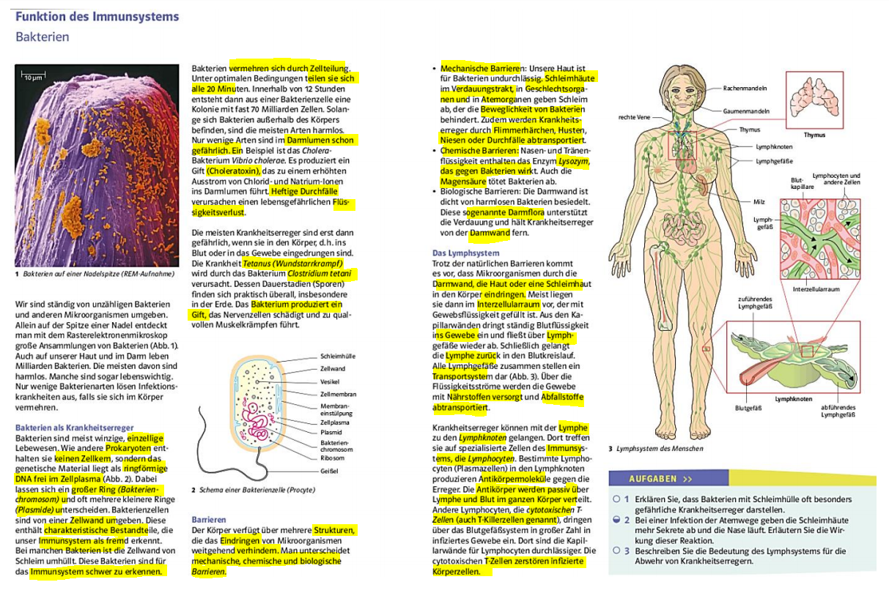

1. **Erklären Sie, dass Bakterien mit Schleimhülle oft besonders gefährliche Krankheitserreger darstellen:**

Bei vielen Bakterien sind das Bakterienchromosom und die Plasmide durch eine Zellwand umgeben, die darin enthaltenen charakteristische Bestandteile kann unser Immunsystem als fremd erkennen, und dann entsprechend frühzeitig darauf reagieren.

Jedoch ist diese Zellwand bei einigen Bakterien mit Schleim umhüllt, und unser Immunsystem kann daher die charakteristischen Bestandteile unter dieser Schleimhülle nur schwer erkennen. Dadurch kommt es zu einer verspäteten Reaktion unseres Immunsystems – der Krankheitsverlauf ist daher schwerer.

1. **Bei einer Infektion der Atemwege geben die Schleimhäute mehr Sekrete ab, und die Nase läuft. Erläutern Sie die Wirkungsweise dieser Reaktion:**

Die Schleimhäute in den Atemorganen, darunter die Nase, funktionieren als mechanische Barriere gegen einen Bakterienbefall. Durch den abgegebenen Schleim wird die Beweglichkeit der Bakterien behindert.

Sobald unser Immunsystem durch den Bakterienbefall aktiviert wurde, wird die Nasenschleimhaut stärker durchblutet. Durch die stärkere Durchblutung gelangen mehr Abwehrstoffe in die Nasenschleimhaut, diese schwillt an und produziert verstärkt Nasensekret, um die Fremdstoffe aus der Nase zu befördern.

Zusätzlich enthält die Nasenflüssigkeit das Enzym Lysoyzm, welches als chemische Barriere fungiert und gegen die Bakterien wirkt. Das Lysoyzm löst bei Kontakt mit den Bakterien deren Zellwände auf, wodurch das Cytoplasma der Bakterienzelle in den Interzellularraum entweicht.

1. **Beschreiben Sie die Bedeutung des Lymphsystems für die Abwehr von Krankheitserregern**

Nach den mechanischen, chemischen und biologischen Barrieren unseres Körpers gegen Bakterien stellt das Lymphsystem den nächsten Abwehrmechanismus dar.

Bakterien, welche die ersten Barrieren überwinden und in den mit Gewebsflüssigkeit gefüllten Interzellularraum gelangen, werden von dort mit der Blutflüssigkeit über die Lymphe zu den Lymphknoten transportiert.

Die dort vorhandenen Lymphocyten produzieren Antikörpermoleküle gegen den Erreger, diese werden durch Lymphe und Blut in den ganzen Körper transportier.

Gleichzeitig zerstören die cytotoxische T-Zellen oder T-Killerzellen, spezielle Lymphocyten , die infizierten Körperzellen, nachdem sie über die Blutgefäße zu dem infizierten Gewebe transportiert wurden.

## Aufgabe F: Bedeutung des Immunsystems

1. Erstellen Sie mithilfe des Textes eine Mind-Map zu den funktional wichtigen Teilen des Immunsystems.

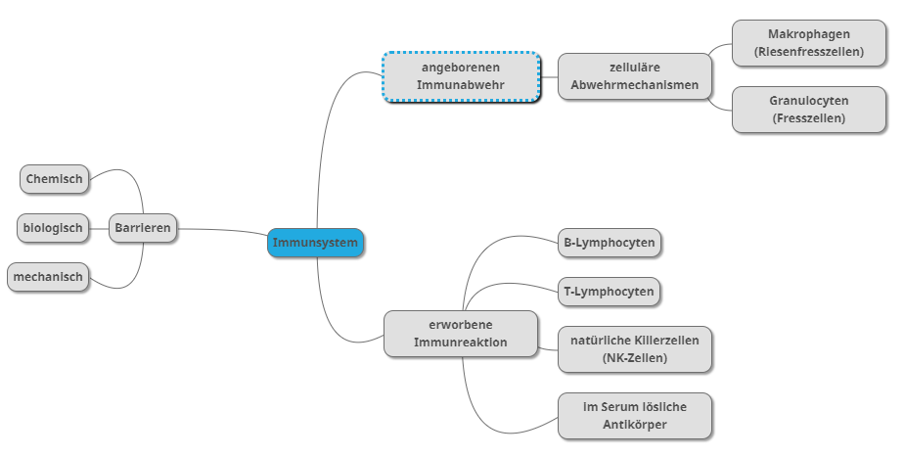

1. Vergleichen Sie die Diagramme A und B hinsichtlich der Anzahl der Immunzellen vor und nach einer Stammzelltherapie und geben Sie dabei an, welchen Teil des Immunsystems diese Zellen repräsentieren.

Vor der Stammzelltherapie liegt bei SCID Patienten die Anzahl der T-Lymphocyten bei nur einigen wenigen im Vergleich mit ca 3900 pro μl Blut bei Gesunden, die der B-Lymphocyten liegt bei ca 800 im Vergleich von ca 1100 pro μl Blut bei Gesunden, und die der NK-Zellen bei ca 100 im Vergleich von ca 300 pro μl Blut bei Gesunden.

Nach der Stammzelltherapie ist bei SCID Patienten die Anzahl der T-Lymphocyten von einigen wenigen auf ca 3000 pro μl Blut gestiegen, die der B-Lymphocyten von ca 800 stieg etwas auf ca 900 pro μl Blut und die der NK-Zellen blieb bei ca 100 und ca 200 pro μl Blut.

T-Lymphocyten, B-Lymphocyten und NK-Zellen gehören zu den weißen Blutzellen und bilden die erworbene Immunreaktion ab.

1. Leiten Sie aus den Diagrammen A, B und C ab, welche Zellen für ein effizient arbeitendes Immunsystem unentbehrlich sind.

Aus den Diagrammen A, B und C könnte man ableiten, dass insbesondere die T-Lymphocyten unentbehrlich für ein effizient arbeitendes Immunsystem sind. Denn die Steigerung der Anzahl von einigen wenigen auf ca 3000 – und damit ca ¾ der eines Gesunden scheint augenscheinlich den größten Einfluss auf die Überlebensraten gehabt zu haben. Die Steigerung der Anzahl von B-Lymphocyten und NK-Zellen ist nicht so signifikant, und bleibt auch relativ hinter der Anzahl bei Gesunden zuück.

Allerdings ist diese Aussage anhand nur dieser Diagramme in meinen Augen etwas problematisch – es könnte auch sein, dass zum Beispiel die minimale Steigerung von B-Lymphocyten einen kritischen „Trigger-Wert“ übersteigt – und die dramatische Steigerung bei den T-Lymphocyten nur eine „ungewünschte“ und nicht wichtige Nebenwirkung ist.

1. „David hat auch die Geburt überlebt – er ist gesund und muss in keine sterile Kunststoffblase!“ Geben Sie eine fachlich begründete Stellungnahme zu dieser Aussage ab.

David hat bei der Geburt schon die angeborene Immunabwehr, also unter anderem Makrophagen (Riesenfresszellen) und Granulocyten (Fresszellen). Ausserdem erhielt er mit der Geburt die sogenannten Leihimmunität von seiner Mutter, diese aber nach ca 9 Monaten gänzlich verschwunden.

Nach der Geburt war er in der sterilen Umgebung des Krankenhauses und der Leihimmunität seiner Mutter für einige Zeit sicher – bis er in der Außenwelt mit verschiedensten Erregern konfrontiert wurde – gegen die er noch keine eigene erworbene Immunabwehr besaß – und aufgrund seiner SCID Krankheit wohl auch nicht bilden konnte.

Da sein Körper diese erworbene Immunabwehr nicht aufbauen kann, führt jeder Kontakt mit Erregern möglicherweise zu einer Infektion, auf die sein Körper nicht reagieren kann – und damit mit hoher Wahrscheinlichkeit zum Tod.

Die sterile Kunststoffblase schützt ihn gegen die Erreger in der Außenwelt, und ist jedenfalls in seiner Zeit kritisch für sein Überleben.